resumé du systeme triphasé
Le courant triphasé est l’ensemble des trois tension sinusoïdales de meme fréquence et généralement de même amplitude .ces trois tension sont déphasées entre eux de 120 ° ou 2π/3 radians
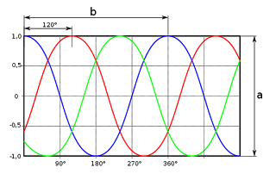
Les raisons de l’utilisation des systèmes triphasés sont :
-La création des champs tournants essentiels au fonctionnement des moteurs électriques
-A cout égale les machines triphasées permet de convertir plus d’énergie que les machines monophasées
-La puissance instantané fournit par un système triphasé est constante
On dit qu’un système triphasé est équilibré si les 3 tensions , fonctions sinusoïdales du temps, ont la même amplitude
La distribution triphasé est réalisée suivant trois phases ( 1 2 3 ou R S T ou U V W) et un fils neutre noté N
Tensions simples:
Ces tensions simples sont les différences de potentiel ente un phase et le neutre
mathématiquement on écrit les tension simples en fonction du temps sous la forme suivante:
Tensions composées:
la différence de potentiel entre deux phases est appelée tension composé ( ou tension de ligne) ,généralement notées
La relation entre la tension simple V et la tension composé U
selon le diagramme de Fresnel suivant on tire que: U=√3 √3
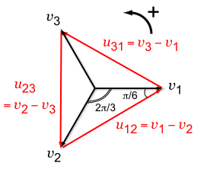Les récepteurs triphasés:
un récepteur triphasé est constitué de trois dipôles ( ou phases ) si ces trois dipôles ont la mémé impédance Z on dit que ce récepteur est équilibré
on distingue façons pour alimenter un récepteur triphasé soit avec un couplage étoile ,soit un couplage triangle
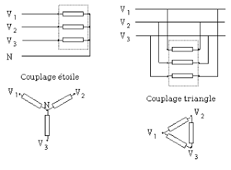dans le couplage étoile l'intensité du courant de ligne égale à l’intensité du courant dans la phase,par contre dans un couplage triangle on a : I=√3 J
Le couplage étoile:
Le couplage triangle:
Dans un couplage triangle, il est nécessaire de décomposer chaque courant traversant les récepteurs. Ainsi, on a :
I₁ = J₂₁ − J₃₁
I₂ = J₂₃ − J₂₁
I₃ = J₂₃ − J₃₁

